МБОУ ФИНАНСОВО-ЭКОНОМИЧЕСКИЙ ЛИЦЕЙ № 29 Г.ПЕНЗЫ

ПРИМЕРЫ ПРИМЕНЕНИЯ РАВНОВЕСИЯ НЭША ДЛЯ ПОИСКА ОПТИМАЛЬНЫХ СТРАТЕГИЙ В ИГРАХ И В ЖИЗНИ
НАУЧНО-ИССЛЕДОВАТЕЛЬСКАЯ РАБОТА

ВЫПОЛНИЛ: УЧЕНИЦА 5 А КЛАССА
НУЖДОВА А.М.

СОДЕРЖАНИЕ
Введение 3
- «Вся наша жизнь игра…» 5
- Применение Равновесия Нэша в играх 7
  - Равновесие Нэша в игре «Камень-Ножницы-Бумага» 7
  - Равновесие Нэша в проблеме «Дилемма заключенного» 13
  - Выводы 16
Заключение 17
Список используемых источников 18

Введение
Актуальность применения Равновесия Нэша в жизни.
Всем людям, от школьников до глав государств, постоянно приходится сталкиваться с необходимостью принимать ряд последовательных решений в условиях отсутствия полной информации и точных прогнозов и на каждом шаге выбирать оптимальный вариант из нескольких альтернатив. Система принципов последовательного выбора вариантов действий в условиях неполной информации о будущем, которая приводит к максимальной пользе и выигрышу действующего субъекта, называется оптимальной стратегией. Поиском оптимальных стратегий занимаются военные, правительства, бизнесмены и менеджеры, спортсмены, и все обычные люди – например, выбирая вид транспорта и маршрут для возвращения домой.
Способы нахождения оптимальных стратегий удобнее всего изучать в играх, где заданы чёткие правила и есть возможность бесконечного повторения вариантов начальных условий и сценариев развития событий.
Равновесие Нэша позволяет в игровых или жизненных ситуациях, требующих получения максимальной пользы (выигрыша), с помощью математической логики находить наилучшие стратегии, дающие максимальную пользу и выигрыш как для отдельного игрока, так и для всех участников. Таким образом знакомство и изучение Равновесия Нэша будет полезно широкому кругу лиц, которым приходится делать выбор с целью приобретения выигрыша. В частности, детям, играющим в игры типа «Камень-Ножницы-Бумага».

Гипотеза: Наличие Равновесие Нэша в игре «Камень-Ножницы-Бумага» показывает, что при большом числе раундов в ней нет абсолютно выигрышной стратегии ведения игры, но есть стратегия, позволяющая не проигрывать сопернику с любой другой стратегией.
Наличие Равновесия Нэша в ситуациях, подобных «Дилемме заключенного» показывает, что для получения максимальной общей пользы игрокам необходимо сотрудничать и учитывать интересы друг друга, но, действуя рационально, сами они никогда к этому не придут. Поэтому для получения максимальной пользы у группы необходимо либо понимание всеми участниками Равновесия Нэша, либо внешняя регуляция подобных ситуаций.
Цель работы: Найти Равновесие Нэша в игре «Камень-Ножницы-Бумага» и «Дилемме заключенного» и показать следствия, вытекающие из него.

Задачи:
- Найти равновесие Нэша в игре «Камень-Ножницы-Бумага».
- Показать, как равновесие Нэша в игре «Камень-Ножницы-Бумага»» работает в жизни.
- Найти равновесие Нэша в «Дилемме заключенного».
- Показать, что при равновесии Нэша в ситуациях, подобных «Дилемме заключенного», общий выигрыш участников далёк от максимально возможного. Обосновать необходимость сотрудничества для групповых взаимодействий.

База исследований: Правила игры «Камень-Ножницы-Бумага» и «Дилемма заключенного», результаты данных игр с друзьями и знакомыми.

Метод исследования: Методы математической логики, перебор и сравнения альтернатив, построение дерева решений.

- «Вся наша жизнь – игра…»
Игра – это процесс, в котором участвуют две и более стороны, ведущие борьбу за реализацию своих интересов, в условиях полной или частичной неизвестности. Изучение игровых стратегий привело к возникновению математической теории игр.
Её краеугольным камнем является Равновесие Нэша, которое изменило направление развития экономики и способы изучения и анализа всего: от межгосударственных договоров, стратегий ведения войны, объёмов добычи нефти и вылова рыбы, проектирования дорожных сетей до оптимизации сетевого интернет-трафика и внутренней логики видеоигр.
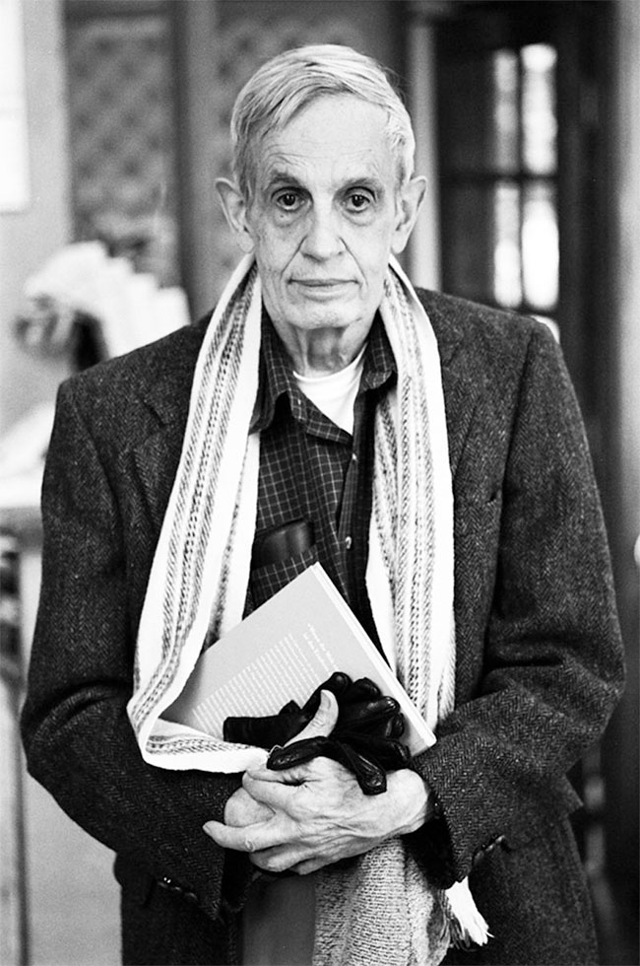
Американский математик Джон Нэш в 1949 году написал диссертацию по теории игр, а через 45 лет получил Нобелевскую премию по экономике. Нэш разрабатывает методы анализа, в которых все участники или выигрывают, или терпят поражение. Эти ситуации получили названия “равновесие по Нэшу”, или “некооперативное равновесие”. В данной ситуации стороны используют оптимальную стратегию, что и приводит к созданию устойчивого равновесия. Игрокам выгодно сохранять это равновесие, так как любое изменение ухудшит их положение. Равновесие Нэша — это набор ходов, где никто не хочет сделать что-то по-другому после свершившегося факта.
Простой пример: давайте быстро поделим 100 рублей. Вы и я решаем, сколько из сотни мы требуем и одновременно озвучиваем суммы. Если наша общая сумма меньше 100, каждый получает то, что хотел. Если общее количество больше 100, то тот, кто попросил наименьшее количество, получает желаемую сумму, а более жадный человек получает то, что осталось. Если мы просим одинаковую сумму, каждый получает 50 рублей. Сколько вы попросите? Как вы разделите деньги? Существует единственный выигрышный ход.
Требование 51 рублей даст вам максимальную сумму независимо от того, что выберет ваш противник. Если он попросит больше, вы получите 51 рублей. Если он попросит 50 рублей или 51, вы получите 50 рублей. И если он попросит меньше 50 рублей, вы получите 51 рублей. В любом случае нет никакого другого варианта, который принесет вам больше денег, чем этот.
Равновесие Нэша — ситуация, в которой мы оба выбираем 51 рублей.
Замечали ли вы, что часто люди при групповых взаимодействиях рационально и логически стараются получить максимум пользы для себя лично, а в итоге фактически в проигрыше оказываются все участники группы, хотя каждый действовал логично и рационально, исходя из своих интересов? Почему люди не могут сами договориться действовать так, чтобы общая польза всех участников группы была максимальна? В своей работе я рассмотрю эти вопросы на примере проблемы «Дилемма заключенного».
Многие любят играть в игру «Камень-Ножницы-Бумага». Она отлично подходит для того, чтобы решить, кому придётся выносить мусор. Но замечали ли вы, что происходит, когда вместо трёх выбрасываний игра продолжается раунд за раундом? Сначала вы выбираете принцип, который даёт вам преимущество, но потом противник быстро понимает его и обращает в свою пользу. В процессе изменения стратегий вы постепенно достигаете точки, в которой ни одна из сторон не может дальше совершенствоваться.
В своей работе я хочу ответить на вопрос почему же такое происходит?
2.Практическое изучение Равновесия Нэша в играх
  - Равновесие Нэша в игре «Камень-Ножницы-Бумага»
Так как же выглядит равновесие Нэша в игре «Камень-Ножницы-Бумага»? Давайте смоделируем ситуацию, в которой есть вы (Игрок A) и ваш противник (Игрок B), снова и снова играющие в игру. В каждом раунде победитель получает очко, проигравший теряет очко, а ничья засчитывается как ноль очков. Предположим, Игрок B выбрал (глупую) стратегию выбора в каждом раунде бумаги. Через несколько раундов побед, проигрышей и ничьих вы скорее всего заметите его систему и выработаете выигрышную контрстратегию, выбирая в каждом раунде ножницы. Давайте назовём этот набор стратегий (ножницы, бумага). Если в результате каждого раунда получаются ножницы против бумаги, то вы проложите себе дорогу к идеальной победе. Но Игрок B вскоре замечает недальновидность этого набора стратегий. Увидев, что вы выбираете ножницы, он переключается на стратегию постоянного выбора камня. Этот набор стратегий (ножницы, камень) начинает выигрывать для Игрока B. Но, разумеется, теперь вы перейдёте к бумаге. На протяжении этих этапов игры Игроки A и B используют то, что называется «чистыми» стратегиями — единственные стратегии, выбираемые и реализуемые постоянно.
Очевидно, здесь нельзя достичь равновесия: для каждой чистой стратегии. Например, «всегда выбирать камень», можно выработать контрстратегию, например, «всегда выбирать бумагу», которая заставит изменить стратегию ещё раз. Вы и ваш противник постоянно будете преследовать друг друга в круге стратегий.
Но вы также можете попробовать «смешанную» стратегию. Предположим, что вместо выбора одной стратегии вы можете в каждом раунде случайным образом выбирать одну из чистых стратегий. Вместо «всегда выбирать камень» смешанная стратегия может иметь вид «в половине случаев выбирать камень, в другой половине выбирать ножницы».
Нэш доказал, когда допустимы такие смешанные стратегии, в каждой подобной игре должна быть по крайней мере одна точка равновесия. Давайте её найдём.
Какова же разумная смешанная стратегия для «камня-ножниц-бумаги»? Интуитивно кажется разумным, что это «выбирать камень, бумагу или ножницы с равной вероятностью». Такая стратегия записывается как ($\frac{1}{3}$, $\frac{1}{3 }, \frac{1}{3}$). Это означает, что камень, ножницы и бумага выбираются с вероятностью $\frac{1}{3}$. Является ли эта стратегия хорошей?
Предположим, что стратегия вашего противника имеет вид «всегда выбирать камень». Это чистая стратегия, которую можно обозначить как (1,0,0). Какими будут результаты игры при наборе стратегий ($\frac{1}{3}$, $\frac{1}{3 }, \frac{1}{3}$) для Игрока A и (1,0,0) для Игрока B? Чтобы получить более чёткую картину игры, мы построим таблицу, в которой будут показаны вероятности каждого из девяти возможных результатов каждого раунда: камень у A, камень у B; камень у A, бумага у B; и так далее. В приведённой ниже таблице верхняя строка обозначает выбор Игрока B, а левый столбец — выбор Игрока A.

A / B | К | Б | Н
К | $$\frac{1}{3}$$ | 0 | 0
Б | $$\frac{1}{3}$$ | 0 | 0
Н | $$\frac{1}{3}$$ | 0 | 0

Каждый элемент таблицы обозначает вероятность пары выбранных вариантов для каждого раунда. Это просто произведение вероятностей того, что каждый из игроков сделает соответствующий выбор. Например, вероятность того, что Игрок A выберет бумагу, равна $\frac{1}{3}$, а вероятность того, что Игрок B выберет камень, равна 1, то есть вероятность (камень у A, камень у B) равна $\frac{1}{3}$×1= $\frac{1}{3}$. Но вероятность (бумага у A, ножницы у B) равна $\frac{1}{3}$×0=0, поскольку вероятность выбора Игроком B ножниц равна нулю.
Как же проявит себя Игрок A при своём наборе стратегий? Игрок A выиграет одну треть времени (бумага, камень), проиграет в одну треть времени (ножницы, камень) и в одну треть времени сыграет вничью (камень, камень). Мы можем вычислить количество очков, которые в среднем получит Игрок A в каждом раунде, вычислив сумму произведения каждого результата на соответствующую вероятность:
$\frac{1}{3}$ (1)+$\frac{1}{3}$ (0)+$\frac{1}{3}$ (−1)=0
Таким образом, в среднем Игрок A будет получать по 0 очков за раунд. Вы будете выигрывать, проигрывать и играть вничью с одинаковой вероятностью. В среднем, количество побед и поражений уравновесят друг друга, и по сути, оба игрока придут к ничьей.
Но как мы уже говорили, вы можете улучшить свои результаты, изменив свою стратегию, предполагая, что противник не будет менять свою стратегию. Если вы перейдёте к стратегии (0,1,0) («каждый раз выбирать бумагу»), то таблица вероятностей будет выглядеть так:
A | B | К | Б | Н
К | 0 | 1 | 0
Б | 0 | 0 | 0
Н | 0 | 0 | 0

В каждом раунде вы будете заворачивать в свою бумагу камень противника и получать за каждый раунд по одному очку. То есть эта пара стратегий — ($\frac{1}{3 ,}\frac{1}{3 ,}\frac{1}{3}$) для A и (1,0,0) для B — не является равновесием Нэша: вы, как Игрок A, можете улучшить свои результаты, изменив стратегию.
Как мы увидели, чистые стратегии, похоже, не ведут к равновесию. Но что, если ваш противник попробует использовать смешанную стратегию, например, ($\frac{1}{2 ,}\frac{1}{4 ,}\frac{1}{4}$) )? Это стратегия «в половине случаев выбираем камень; бумаге и ножницам достаётся по четверти случаев». Вот, как будет выглядеть таблица вероятностей:

A | B | К | Б | Н
К | $$\frac{1}{6}$$ | $$\frac{1}{12}$$ | $$\frac{1}{12}$$
Б | $$\frac{1}{6}$$ | $$\frac{1}{12}$$ | $$\frac{1}{12}$$
Н | $$\frac{1}{6}$$ | $$\frac{1}{12}$$ | $$\frac{1}{12}$$

А вот таблица «вознаграждений» с точки зрения Игрока A; это количество очков, получаемых Игроком A в каждом из результатов:

A | B | К | Б | Н
К | 0 | -1 | 1
Б | 1 | 0 | -1
Н | -1 | 1 | 0

С помощью умножения мы объединим две таблицы, чтобы вычислить среднее количество очков, получаемых Игроком A за каждый раунд.
$\frac{1}{6}$ (0)+$\frac{1}{12}$ (−1)+$\frac{1}{12}$ (1)+$\frac{1}{6}$ (1)+$\frac{1}{12}$ (0)+$\frac{1}{12}$ (−1)+$\frac{1}{6}$ (−1)+$\frac{1}{12}$ (1)+$\frac{1}{12}$ (0)=0

В среднем Игрок A снова за раунд зарабатывает 0 очков. Как и раньше, этот набор стратегий, ($\frac{1}{3}, \frac{1}{3,}$ $\frac{1}{3})$ для A и ($\frac{1}{2}, \frac{1}{4,}$ $\frac{1}{4})$ для B, в результате приводит к ничьей.
Но как и раньше, вы, как Игрок A, можете улучшить свои результаты, сменив стратегию: против стратегии Игрока B ($\frac{1}{2}, \frac{1}{4,}$ $\frac{1}{4}$), Игрок A должен выбрать ($\frac{1}{4}, \frac{1}{2,}$ $\frac{1}{4}$). Вот таблица вероятностей:
A | B | К | Б | Н
К | $$\frac{1}{8}$$ | $$\frac{1}{16}$$ | $$\frac{1}{16}$$
Б | $$\frac{1}{4}$$ | $$\frac{1}{8}$$ | $$\frac{1}{8}$$
Н | $$\frac{1}{8}$$ | $$\frac{1}{16}$$ | $$\frac{1}{16}$$

Итоговый результат для A:

$\frac{1}{8}$ (0)+$\frac{1}{16}$ (−1)+$\frac{1}{16}$ (1)+$\frac{1}{4}$ (1)+$\frac{1}{8}$ (0)+$\frac{1}{8}$ (−1)+$\frac{1}{8}$ (−1)+$\frac{1}{16}$ (1)+$\frac{1}{16}$ (0)=$\frac{1}{16}$

То есть этот набор стратегий — $(\frac{1}{4}, \frac{1}{2,}$ $\frac{1}{4}$) для A и ($\frac{1}{2}, \frac{1}{4,}$ $\frac{1}{4}$) для B — даёт в среднем Игроку A по $\frac{1}{16}$очка за раунд. После 100 игр Игрок A будет впереди на 6,25 очка. У Игрока A есть большой стимул к изменению стратегии. То есть набор стратегий ($\frac{1}{3}, \frac{1}{3,}$ $\frac{1}{3}$) для A и ($\frac{1}{2}, \frac{1}{4,}$ $\frac{1}{4}$) для B тоже не является равновесием Нэша.
Но теперь давайте рассмотрим пару стратегий ($\frac{1}{3}, \frac{1}{3,}$ $\frac{1}{3}$) для A и ($\frac{1}{3}, \frac{1}{3,}$ $\frac{1}{3}$) для B. Вот соответствующая таблица вероятностей:

A | B | К | Б | Н
К | $$\frac{1}{9}$$ | $$\frac{1}{9}$$ | $$\frac{1}{9}$$
Б | $$\frac{1}{9}$$ | $$\frac{1}{9}$$ | $$\frac{1}{9}$$
Н | $$\frac{1}{9}$$ | $$\frac{1}{9}$$ | $$\frac{1}{9}$$

Благодаря симметрии мы можем быстро вычислить общий результат:
$\frac{1}{9}$ (0)+$\frac{1}{9}$ (−1)+$\frac{1}{9}$ (1)+$\frac{1}{9}$ (1)+$\frac{1}{9}$ (0)+$\frac{1}{9}$ (−1)+$\frac{1}{9}$ (−1)+$\frac{1}{9}$ (1)+$\frac{1}{9}$ (0)=0

И снова вы и ваш противник пришли к ничьей. Но разница здесь в том, что никто из игроков не имеет стимула к изменению стратегий! Если Игрок B перешёл бы к любой неуравновешенной стратегии, где один вариант выбора — допустим, камень — выбирался чаще других, то Игрок A просто бы изменил свою стратегию и стал чаще выбирать бумагу. В конце концов это привело бы к положительному общему результату Игрока A в каждом раунде. Именно это и происходит, когда Игрок A выбирает стратегию $(\frac{1}{4}, \frac{1}{2,}$ $\frac{1}{4}$) против стратегии Игрока B ($\frac{1}{2}, \frac{1}{4,}$ $\frac{1}{4}$).
Разумеется, если Игрок A перейдёт от ($\frac{1}{3}, \frac{1}{3,}$ $\frac{1}{3}$) к неуравновешенной стратегии, Игрок B аналогичным образом сможет получить преимущество. Поэтому ни один из игроков не может улучшить свои результаты только за счёт изменения собственной стратегии. Игра достигла равновесия Нэша.
Другая причина заключается в том, что равновесие Нэша, в некотором смысле, является положительным результатом для всех игроков. При достижении этого равновесия никто из игроков не может улучшить свои результаты, меняя собственную стратегию. Могут существовать коллективные результаты, которых можно достичь, когда все игроки действуют в идеальном сотрудничестве, но если вы можете контролировать только себя, то равновесие Нэша будет наилучшим из результатов, которого вы можете добиться.
В игре «Камень-Ножницы-Бумага» во всех ее вероятных исходах нет варианта, в котором оба участника были бы довольны своим выбором. Очевидно, что игрок может повысить свои шансы на победу, если будете что-то знать об обычном поведении людей в этой игре.
По данным сайта для игры в «Камень-Ножницы-Бумага» - World RPS Society, камень является самым часто выбираемым ходом (37,8%), бумагу ставят 32,6%, ножницы — 29,6%. Теперь вы знаете, что нужно выбирать бумагу.
Однако, если вы играете с тем, кто тоже это знает, вам уже не надо выбирать бумагу, потому что от вас ожидается то же самое. Таким образом, вы можете думать на ход вперед, но это не обязательно приведет вас к победе, ведь вы можете не знать о компетенции вашего соперника. Поэтому иногда вместо чистых стратегий правильнее выбирать смешанные, то есть принимать решения случайно. Так, в игре «Камень-Ножницы-Бумага» равновесие, которое мы до этого не нашли, находится как раз в смешанных стратегиях: выбирать каждый из трех вариантов хода с вероятностью в одну третью. Если вы будете выбирать камень чаще, соперник скорректирует свой выбор. Зная это, вы скорректируете свой, и равновесия не выйдет. Но никто из вас не начнет менять поведение, если каждый просто будет выбирать камень, ножницы или бумагу с одинаковой вероятностью. Все потому что в смешанных стратегиях по предыдущим действиям невозможно предугадать ваш следующий ход.
Доказанный Нэшем факт, что такие игры имеют подобные равновесия, очень важен по нескольким причинам. Одна из причин заключается в том, что многие ситуации из реальной жизни можно смоделировать в виде игр. Когда группа людей вынуждена выбирать между личной и коллективной выгодой. Например, при переговорах или в процессе конкуренции за общие ресурсы можно увидеть, что используются стратегии и оцениваются выигрыши. Работа Нэша оказала такое большое влияние в том числе и благодаря вездесущей природе этой математической модели.
Безусловно, Равновесие Нэша используется не только для игры в «Камень-Ножницы-Бумага». Где в реальной жизни можно найти равновесие Нэша из этой игры? В военном деле есть три основных вида войск – Флот (ВМФ), Авиация (ВВС) и Сухопутные Войска. Кажется, что вместо того, чтобы тратить силы и время на все три вида войск, логичной выглядит идея выбрать самый сильный вид войск и развивать только его. Например, Авиацию. Самолеты могут разбомбить и корабли, и танки. Но противник, зная, что у вас есть только сильная авиация, будет развивать свою систему ПВО (противовоздушной обороны), которая сможет отразить атаки ваших самолетов, а также будет развивать ракетные войска, которые смогут дистанционно уничтожить ваши аэродромы и самолёты на них, а также и диверсионные группы, которые могут взорвать ваши аэродромы.Когда пехота и танки противника войдут в ваши города, вы не сможете их бомбить оставшейся авиацией, потому что там будет ваши солдаты и мирное население. Можно показать, что развитие любого из трёх видов войск, не будет являться выигрышной стратегией.
Для достижения максимального уровня удовлетворенности жизнью, стоит задача распределение сил и времени между работой, здоровьем и семьёй. И тут ситуация аналогичная игре «Камень-Ножницы-Бумага». Стратегия выбора только одного приоритета не является оптимальной. Если вы не будете следить за своим здоровьем, вы не сможете полноценно заниматься работой и уделять время своей семье. Если вы не будете зарабатывать деньги, вы не сможете качественно следить за своим здоровьем (хорошая медицина – дорогое удовольствие), ваша семья не будет полностью удовлетворена жизнью, потому что качественная и интересная жизнь также требует высоких затрат. Если вы не будете заниматься отношениями с родными и близкими, ваше эмоциональное здоровье также будет подорвано, что отрицательно повлияет на здоровье физическое и на вашу карьеру.
  - Равновесие Нэша в проблеме «Дилемма заключенного»
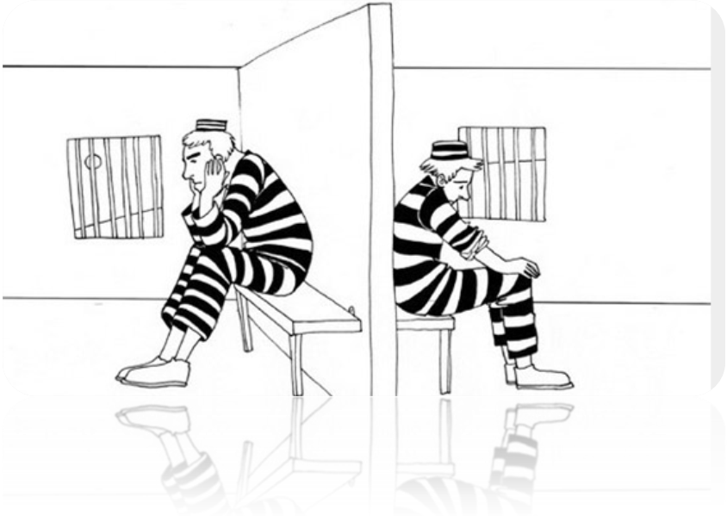
По легенде двух подозреваемых в серьезном преступлении поймали и заперли в разные камеры. Есть доказательство, что они хранили оружие, и это позволяет посадить их на какой-то небольшой срок. Однако доказательств, что они совершили это страшное преступление, нет. Каждому по отдельности следователь рассказывает об условиях игры. Если оба преступника сознаются, оба же сядут на три года. Если сознается один, а подельник будет молчать, сознавшийся выйдет сразу, а второго посадят на пять лет. Если, наоборот, первый не сознается, а второй его сдаст, первый сядет на пять лет, а второй выйдет сразу. Если же не сознается никто, оба сядут на год за хранение оружия.
Равновесие по Нэшу здесь заключается в первой комбинации, когда оба подозреваемых не молчат и оба садятся на три года. Рассуждения каждого таковы: «если я буду говорить, я сяду на три года, если молчать — на пять лет. Если второй будет молчать, мне тоже лучше говорить: не сесть лучше, чем сесть на год». Это доминирующая стратегия: говорить выгодно, независимо от того, что делает другой. Однако в ней есть проблема — наличие варианта получше, ведь сесть на три года хуже, чем сесть на год (если рассматривать историю только с точки зрения участников и не учитывать вопросы морали). Но сесть на год невозможно, ведь, как мы поняли выше, молчать обоим преступникам невыгодно.

Вы/ Ваш собеседник | Молчите | Сознаетесь
Молчит | (1;1) | (5;0)
Cознается | (0;5) | (3;3)

Несмотря на то, что данная модель игнорирует большое количество информации (она никак не берет в расчет то, что человек может поступить совершенно нерациональным образом), найти подобные ситуации в реальной жизни можно повсеместно. Самый известный пример — это ситуация «холодной войны» между США и СССР. Обе державы были поставлены перед выбором — либо наращивать военные расходы, либо наконец пустить средства на мирное развитие. Но выбор второго варианта всегда упирался в то, что в этом случае преимущество мог перехватить соперник, продолжающий наращивание вооружений. В результате, обе стороны всегда продолжали увеличивать траты на вооружения. Кстати говоря, американцы использовали своих лучших специалистов по теории игр в ходе холодной войны для разработки стратегических решений. В частности, на Пентагон работал сам создатель теории Джон Нэш.
Какие еще примеры равновесия Нэша в «Дилемме заключенного» можно привести?
Рассмотрим «Дилемму Заключенного» с большим количеством игроков, ее называют трагедией общины. Допустим, существует некая сельская община, у которой есть только одно доступное пастбище. На нём все члены общины могут пасти скот сколько угодно. Выпас скота уменьшает количество травы, растущей на нём и, соответственно, выгоды от скотоводства. После определенного числа ежедневно пасущихся на пастбище животных, трава не успевает восстанавливаться, и пастбище превращается в вытоптанную пустошь. Каждый член общины может увеличить число своего скота, увеличив свой собственный доход, при этом плодородие пастбища сократится незначительно. Однако если все члены общины сделают, то же самое, пастбище станет уже намного хуже. Если же член общины уменьшит свой выпас, плодородие поля увеличится, но его личный выигрыш от этого будет намного меньше, чем потерянный доход. Получается, что каждому члену общины выгодно только увеличивать использование пастбища и ни на шаг не отступать, и в итоге пастбище неминуемо погибает.
По этой схеме во второй половине 20-го века чуть не исчезла вся атлантическая треска. Каждая северная страна хотела добывать треску как можно больше, и треска не успевала размножаться и восстанавливать численность. Эту проблему удалось решить только, когда все государства договорились ограничить вылов, и ввести, так называемые, квоты на вылов. Похожие истории происходят и с другими ценными природными ресурсами. Если для отдельного участника промысла выгодно добывать как можно больше ценного ресурса, то для всех участников (и для всего человечества) важно подняться над эгоистической выгодой и ограничить добычи и потребление природных ресурсов, для того чтобы они успели восстанавливаться.
Обычные люди тоже каждый день сталкиваются с ситуацией «Дилемма заключенного». Когда на дорогах - пробки, и мой папа решает, как ехать на работу: на машине или на общественном транспорте. Это же делают и все остальные. Если он поедет на машине, и все решат сделать то же самое, будет пробка, но доедет с комфортом. Если папа поедет на автобусе, пробка-то все равно будет, но ехать он будет некомфортно и не особо быстрее, поэтому такой исход еще хуже. Если же в среднем все ездят на автобусе, то папа, сделав то же самое, довольно быстро доедет без пробки. Но если при таких условиях поехать на машине, он тоже доедет быстро, но еще и с комфортом. Итак, наличие пробки не зависит от папиных действий. Равновесие по Нэшу здесь заключается в ситуации, когда все выбирают ехать на машине. Что бы не делали остальные, папе лучше выбрать машину, потому что будет там пробка или нет, неизвестно, но он в любом случае доедет с комфортом. Это доминирующая стратегия, поэтому в итоге все едут на машине, и создаются огромные пробки. Огромные пробки – это не только потеря времени и экономические потери, это еще и загрязнение воздуха в городах, из-за которого люди тяжело болеют.
Задача государства — сделать поездку на автобусе лучшим вариантом хотя бы для некоторых, поэтому появляются платные въезды в центр, платные парковки и так далее. Еще лучше развивать в обществе экологически ответственное сознания, чтобы каждый человек, узнав о равновесии Нэша, понял, что ему лучше ограничить свою личную выгоду, ради гораздо большей пользы для всего общества, для него самого, и его детей.
Успехи такой работы мы видим в скандинавских странах, где уже большая часть людей передвигается внутри городов на общественном электро-транспорте или на велосипедах.

  - Выводы
Исследование равновесия Нэша доказывает выдвинутую ранее гипотезу и показывает, что при большом числе раундов в игре «Камень-Ножницы-Бумага» нет абсолютно выигрышной стратегии ведения игры, но есть стратегия, позволяющая не проигрывать сопернику с любой другой стратегией. На примере Равновесия Нэша в проблеме «Дилемма заключенного» мы знаем, что для получения максимальной общей пользы игрокам необходимо сотрудничать и учитывать интересы друг друга, а для получения максимальной пользы у группы необходимо либо понимание всеми участниками Равновесия Нэша, либо внешняя регуляция подобных ситуаций.

Заключение
В результате исследования я многое узнала о роли математики в играх. Понимаю, что во многих играх можно улучшить свои результаты и увеличить вероятность выигрыша, применяя теорию игр и в частности Равновесие Нэша на практике.
Многие модели игр, рассматриваемые в Теории игр, применимы в жизненных и профессиональных ситуациях. Проделанная работа вызвала огромный интерес к новому для меня разделу математики – Теории игр.
Оказывается, теория игр помогает находить правильные решения в важных жизненных ситуациях, требующих делать выбор в условиях неопределенности действий других участников. Буду продолжать изучать данную тему на примере других моделей игр. Уверена, это поможет не совершать ошибки, которые мы допускаем, играя в игры и сталкиваясь с необходимостью выбора в реальной жизни.

Используемые источники
- Мазалов В. В. Математическая теория игр и приложения. — Изд-во Лань, 2010, 446 с.
- Петросян Л. А., Зенкевич Н. А., Шевкопляс Е. В. Теория игр. — СПб: БХВ-Петербург, 2012, 432 с.
- Позиционные игры / ред. Воробьев Н.Н., Врублевская И. Н.. — Москва: Наука, 1967. — 522 с.
- http://trv-science.ru/2011/08/16/10-faktov-o-teorii-igr/
- http://chernykh.net/content/view/152/
- https://www.wrpsa.com/

